Como Criar Um Site no WordPress em 2023
Nos dias atuais, ter um site é uma necessidade para basicamente todo tipo de negócio, empresa ou mesmo projeto pessoal. E, na hora de começar seu próprio site, o WordPress é uma das plataformas mais populares e acessíveis do mundo.
Entretanto, dar os primeiros passos no WordPress pode ser um pouco intimidador para quem não tem nenhuma familiaridade com a plataforma. Não se preocupe: este tutorial vai ajudar você a chegar lá com facilidade e atingir seu objetivo de criar um site WordPress.

Conteúdo
- Começando Sua Jornada no WordPress
  - 1. Defina o Conteúdo Principal
  - 2. Registre um Domínio
  - Ferramenta de Pesquisa de Domínio
  - 3. Escolha um Serviço de Hospedagem de Sites
  - 4. Instale o WordPress
  - 5. Acesse o Painel do Seu Site
  - 6. Escolha um Tema
  - 7. Instale os Plugins
- Quais os Próximos Passos?
- Criar Site WordPress Perguntas Frequentes
  - Qual a Forma Mais Fácil de Criar um Site WordPress?
  - O WordPress é Bom?
  - Quanto Custa para Criar um Site WordPress?

Começando Sua Jornada no WordPress
Então, como criar um site no WordPress? Realmente não é tão difícil quanto parece. Afinal, o WordPress é um Sistema de Gerenciamento de Conteúdo (CMS) de código aberto que foi criado justamente para ajudar as pessoas na hora de começar seu próprio site, sejam elas profissionais da web ou iniciantes neste universo.
Siga o passo-a-passo abaixo para criar um site WordPress que vai estar online em poucos minutos.

1. Defina o Conteúdo Principal
O primeiro e mais importante passo que você deve tomar antes da criação de um site no WordPress é saber o tipo de página que você quer lançar. Pode ser um blog, uma lojinha virtual, site de comércio eletrônico, um perfil de uma empresa… o céu é o limite.

Dica
Confira nossos artigos anteriores sobre os diferentes tipos de sites e blogs.
Se você está criando um site WordPress para uso pessoal, escolha um tópico no qual ele irá focar. Em outras palavras, selecione um nicho para o seu conteúdo.
Pode ser qualquer coisa, desde fotografias e viagens até culinária. Escolha um assunto que seja de seu interesse para que o processo de criação de conteúdo não se torne um fardo com o passar do tempo.
Uma vez que você tiver decidido o seu nicho, você terá que pensar qual é o objetivo final de seu site. Você planeja monetizar — isto é, ganhar dinheiro — a página ou é algo apenas para lazer? Quaisquer que sejam os objetivos que você definiu, garanta que haja uma consistência.
Você ainda deve decidir o seu público-alvo: quem vai se beneficiar com seus textos? Isso vai afetar o formato, o estilo e o tom do seu conteúdo.

2. Registre um Domínio
Outro passo crucial no qual você precisa pensar é decidir o domínio para seu site WordPress — isto é, o endereço que os visitantes acessarão para chegar ao seu site, como meusite.com.br.
Escolher um domínio marcante e fácil de lembrar é importante porque ele representará a sua marca ou empresa como um todo. Portanto, este é um aspecto que precisa ser bem considerado.
O que a Wikipédia, o YouTube e a Netflix têm em comum? Um nome curto e único que é fácil de soletrar e de se lembrar. É assim que um endereço eletrônico deve ser. Você não quer espantar seus visitantes do seu site WordPress com um nome difícil de se lembrar ou de se soletrar.
Para ajudá-lo com a sua tarefa, você pode usar os nossos geradores de nome de domínio.

Ferramenta de Pesquisa de Domínio
Descubra se um nome de domínio está disponível

Assim que você estiver feliz com o nome escolhido, é hora de checar se ele está disponível. Aqui na Hostinger, você pode comprar e fazer o registro de domínio para várias extensões, como o domínio .online, o .xyz ou os domínios .store por R$ 5/ano e opções .com por R$ 40/ano.
Já registrar domínio .club, para você criar sua comunidade virtual, sai por R$73/anoMas lembre-se que, caso esteja querendo economizar, você pode conseguir domínios de graça na maioria dos nossos planos de hospedagem..
Como dica extra, confira nosso gerador de nome de empresa se você estiver precisando de uma ajudinha para criar um nome impactante para seu site WordPress.
Confira abaixo os nossos preços para algumas das extensões de domínio mais populares:
Ao registrar seu domínio, não se esqueça de conferir todos os valores listados pela empresa em questão — como registro, renovação e transferência — para checar se a aquisição está dentro do seu orçamento.

Dica
Caso o seu orçamento esteja apertado e você esteja querendo economizar, encontre outras opções de domínio com preço baixo aqui mesmo na Hostinger. Você encontrará extensões para todos os propósitos, incluindo diferentes tipos de sites e projetos.

3. Escolha um Serviço de Hospedagem de Sites
Para criar um site WordPress, você precisa encontrar o serviço de hospedagem de site certo. Existem alguns pontos importantes para considerar ao escolher um provedor de hospedagem:
- Recursos necessários ‒ refere-se à quantidade de recursos que o seu site WordPress vai requerer, incluindo aí seus planos para os próximos 12 meses e a expectativa de crescimento do site. Considere também a necessidade de serviços adicionais, como um e-mail corporativo.
- Tempo operacional ‒ um serviço de hospedagem estável e que está sempre disponível é essencial.
- Suporte ao consumidor ‒ se o seu site está fora do ar ou passando por algum problema, você vai querer uma equipe de suporte competente e sempre disponível para obter ajuda.
- Fácil de usar ‒ muitos donos de sites não tem conhecimentos avançados de programação, por isso, o painel de controle da sua hospedagem deve ser fácil e intuitivo.
- Acessível ‒ cuidar do orçamento e dos custos é algo importante, especialmente quando os planos para o seu site são de longo prazo. Afinal de contas, você não vai querer pagar mais por uma hospedagem que não atende às suas necessidades.
Com a Hostinger, você não terá que se preocupar com os pontos acima. Nossos serviços de hospedagem de site, incluindo os de hospedagem WordPress, têm um preço acessível e qualidade premium.

Nossos planos de hospedagem WordPress, bem como todos os demais planos de hospedagem da Hostinger, possuem suporte em tempo real via chat. Com isso, você pode se conectar com um dos nossos agentes de sucesso do cliente em menos de um minuto.
Aqui está uma rápida visão geral dos planos de hospedagem compartilhada na Hostinger:
Recursos do Plano
Sites
Contas de E-mail
Banda larga
SSL Grátis
Domínio Grátis
Recursos Dedicados
Single
R$6.99/mês
1
1
100 GB
1X
Premium
R$12.99/mês
Ilimitado
100
Ilimitado
2X

Dica
Se você quer começar economizando muito, acesse sites de hospedagem gratuita e experimente iniciar um site WordPress seguindo este tutorial. Depois, quando precisar de mais recursos, é só fazer um upgrade para um plano melhor.

4. Instale o WordPress
Caso você opte por um dos planos de hospedagem da Hostinger, instalar a plataforma WordPress no seu site é algo que pode ser feito com apenas alguns cliques de dentro do hPanel, que é o nome do nosso painel de controle. Desta forma, você poderá colocar seu site WordPress no ar em poucos minutos!
Aqui está como instalar o WordPress via hPanel:
- Navegue até a opção Hospedagem do hPanel e selecione o site no qual deseja instalar o WordPress, caso você tenha mais de um.
- Na barra lateral, navegue até Site -> Auto Instalador.
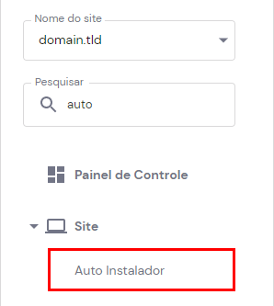
- Encontre o ícone do WordPress e clique em Selecionar.
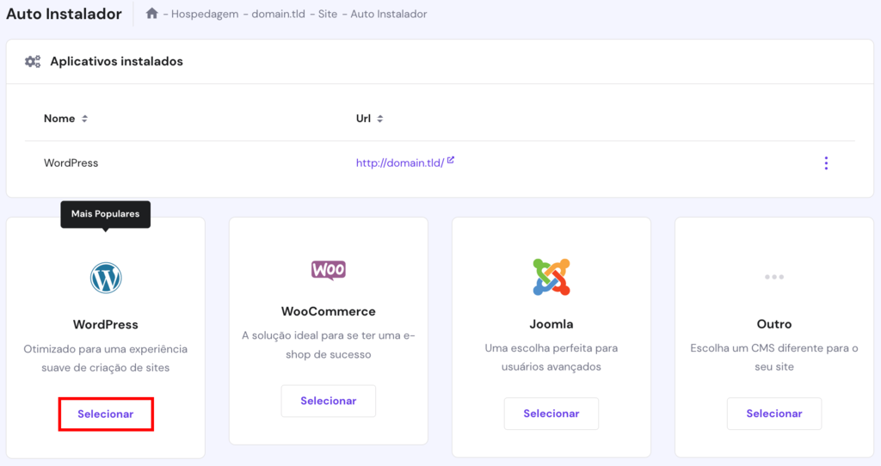
- Digite ou selecione os detalhes necessários:
  - Título do website ‒ o título que será exibido no navegador e nos mecanismos de busca.
  - E-mail do administrador – seu email, que será utilizado para recuperação de senha e outras ações.
  - Nome do Usuário Administrador – o nome de usuário que você usará para logar no painel do WordPress.
  - Senha do Administrador – a senha que você deve digitar para entrar no painel do WordPress.
- Ao clicar em Próximo, selecione a versão do WordPress que você deseja instalar, o idioma e o cronograma de atualizações desejado.
- Clique no botão Instalar.

Dica
Não vai criar o seu site WordPress com a Hostinger? Sem problemas: confira nosso guia completo com todas as maneiras de instalar o WordPress, seja manualmente ou num servidor local.

5. Acesse o Painel do Seu Site
Uma vez concluído o processo de instalação do WordPress, seu site já estará no ar. Agora, é hora de começar a personalizá-lo para que ele fique com a sua cara e tenha todos os elementos e recursos desejados.
Para isso, você precisará acessar o painel de controle do WordPress. Caso você tenha feito uma instalação padrão da plataforma, isso é feito simplesmente adicionando /wp-admin à URL do seu site. Isto é, se o endereço do seu site é meusite.com.br, você pode acessar o painel de controle do WordPress digitando meusite.com.br/wp-admin na barra de endereços do seu navegador e pressionando Enter.
Na tela a seguir, digite o nome de usuário e senha que você definiu na etapa anterior deste tutorial e faça o login.
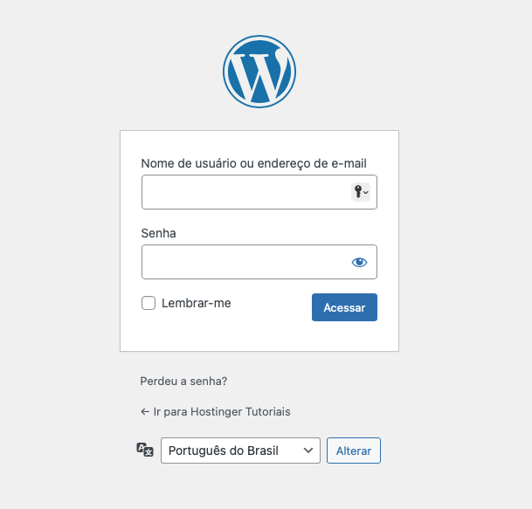
Pronto! Agora você já está no painel de controle do WordPress e pode seguir com as suas personalizações.

6. Escolha um Tema
Quando você lançar o seu site WordPress, certifique-se de que ele tem um visual atraente e funcional.
Cada tipo diferente de blog ou site pode exigir diferentes layouts e temas. Um site de vendas vai pedir um design mais complexo do que um blog, por exemplo.
A melhor coisa do WordPress é que ele tem uma quantidade impressionante de temas para você escolher.
Existem temas gratuitos e pagos. Alguns temas gratuitos populares do WordPress incluem o Zakra, o Shapely e o Flash.
Enquanto isso, podemos citar o Uncode, o Divi e o X como alguns dos temas pagos mais recomendados.
Você pode navegar pela galeria de temas do WordPress para escolher aquele que combina com as suas necessidades. Nós também temos um artigo completo com os melhores temas gratuitos para WordPress.
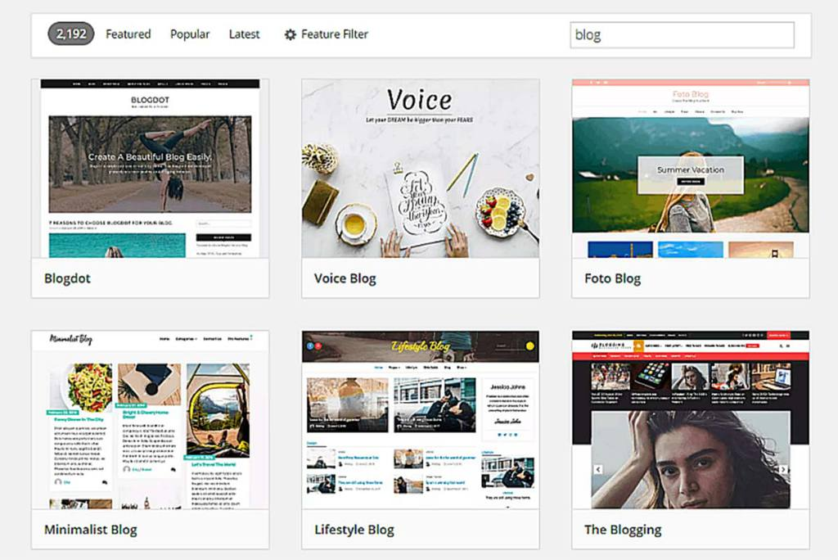
Para instalar um tema, basta acessar o seu painel do WordPress e, na barra lateral, navegar até a opção Aparência -> Temas.
Em seguida, clique em Adicionar Novo. Procure pelo tema do WordPress que você deseja e clique no botão Instalar.
Para um tutorial detalhado, você pode checar nosso artigo sobre como instalar temas do WordPress.

7. Instale os Plugins
Quando você cria um site WordPress, você tem que escolher e instalar plugins. O WordPress tem milhares de plugins que vão ajudá-lo a expandir as funcionalidades dos seus sites, incluindo melhorias para o painel de controle, recursos para as suas páginas, reforços de segurança e muito mais.
Alguns dos plugins essenciais com os quais você pode começar são:
- WooCommerce ‒ um plugin útil se você quer montar uma loja virtual, que funciona ainda melhor num serviço otimizado. Perfeito para donos de sites que desejam vender produtos ou serviços através de sua página no WordPress.
- Yoast SEO ‒ um dos melhores plugins de Search Engine Optimization (SEO). Ele ajuda a publicar conteúdo de melhor qualidade e otimizado para mecanismos de busca.
- W3 Total Cache ‒ ajuda seu site a carregar mais rápido nos computadores de seus leitores em visitas posteriores.
- Keyy Two Factor Authentication ‒ esse plugin de segurança protege o seu website de visitantes não autorizados. Com ele, você pode confirmar sua identidade por meio de de um dispositivo secundário.
Para instalar plugins, siga o passo-a-passo abaixo:
- Vá até a seção Plugins no painel do WordPress.
- Clique no botão Adicionar Novo no topo de página.
- Escreva a palavra-chave do plugin específico do qual você precisa no campo de busca e pressione o botão Instalar Agora perto do plugin. Ou, se você já baixou o plugin anteriormente, apenas clique em Enviar Plugin. Então, clique em Escolher Arquivo, selecione o arquivo .zip do plugin em seu computador e aperte em Instalar Agora.
- Para ativar o plugin após o processo de instalação, selecione a opção Ativar Plugin.
Para um tutorial completo, confira nosso post sobre como instalar plugins no WordPress.
Assim que você tiver concluído o processo, você estará pronto para lançar um site no WordPress para o mundo inteiro ver.

Dica
Além do WordPress, você também pode usar o gerador de sites profissional da Hostinger para ter seu próprio site. Ele conta com uma ia que cria sites para você do zero, além templates prontos e os recursos que você precisa para otimizar o SEO do seu projeto, posicionar elementos pelas páginas e até ferramentas para criar logo profissional para sua marca.

Quais os Próximos Passos?
Agora você sabe como é fácil criar um site no WordPress. Contudo, isso é apenas o começo de sua jornada online — o próximo passo é construir sua audiência. Em outras palavras, tráfego.
Para fazer isso, você pode começar a promover seu site nas plataformas de redes sociais e postar conteúdos atraentes de maneira contínua.
Visite nosso artigo com dicas sobre como gerar tráfego para seu site. Para ajudar na jornada com o WordPress, você pode instalar o plugin do Google Analytics e acompanhar métricas como visitação, taxa de rejeição e tempo médio das visitas.
Observe as estatísticas do seu website e conheça o perfil dos seus leitores. Você pode aumentar seu tráfego rapidamente conforme for percebendo como os visitantes encontram e utilizam seu site.
Fique atento a atualizações e manutenção para o WordPress, além dos temas e plugins que você usa. Esses aspectos melhoram a performance do seu site ao consertar bugs, adicionar novos recursos e melhorar a segurança geral do site.

Conclusão
Depois disso tudo, você já sabe como lançar o seu site WordPress! A tarefa não é nem um pouco difícil — você só precisa ter um plano bem definido, já que há muitos assuntos a serem cobertos.
Nós esperamos que esse tutorial o ajude no processo. Vamos recapitular os passos mais uma vez:
- Defina o conteúdo do site ‒ escolha um nicho, defina seus objetivos e um público-alvo.
- Escolha seu domínio ‒ encontre um domínio curto, simples e memorável.
- Escolha uma hospedagem ‒ a Hostinger oferece hospedagem na web a um preço acessível.
- Instale o WordPress ‒ como apenas alguns cliques, o WordPress pode ser instalado através do hPanel.
- Escolha um tema ‒ projete o site de acordo com as suas necessidades com os temas do WordPress.
- Instale plugins ‒ amplie a funcionalidade do seu site com plugins do WordPress.
Finalmente, você pode criar seu site WordPress e começar sua jornada online!
https://www.hostinger.com.br/tutoriais/criar-site-wordpress

